< REL="STYLESHEET" TYPE="text/css" href="telesec.css">Propiedades Y Usos De Los Líquidos

Los líquidos y los gases son diferentes entre sí, pero juntos conforman lo que se conoce como fluidos, denominados así por su capacidad de fluir o escurrir.

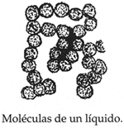
En los líquidos, los átomos se encuentran más alejados unos de otros, en comparación con los átomos de un sólido y, por tanto, las fuerzas de cohesión que existen entre ellos son más débiles. Los átomos vibran con mayor libertad que en los sólidos, permitiendo que sufran pequeñas traslaciones en el interior del líquido. Los líquidos pueden escurrir o fluir con notable facilidad, no ofrecen resistencia a la penetración y toman la forma del recipiente que los contiene. Las moléculas, al igual que las de los sólidos amorfos, no se encuentran distribuidas en forma ordenada.

La cohesión y la adhesión son fuerzas que afectan a los líquidos. La cohesión se observa cuando, por ejemplo, se unen dos gotas de un líquido para formar una sola gota; y la adhesión cuando dos placas de vidrio humedecidas, puestas una sobre otra, se pegan por la adhesión del agua.

Como resultado de estos fenómenos se producen la tensión superficial y la capilaridad.

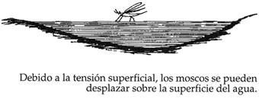
Se denomina tensión superficial al comportamiento de una delgada capa superficial del líquido, la cual se comporta como si fuera una membrana de material elástico, debido a que las fuerzas de cohesión de las moléculas que están en el interior del líquido se atraen entre sí en todas direcciones, menos en la superficie; ello origina una tensión que permite explicar por qué un insecto puede caminar sobre el agua, y por qué una aguja o navaja delgada se pueden colocar en el agua de un vaso sin que se hundan.

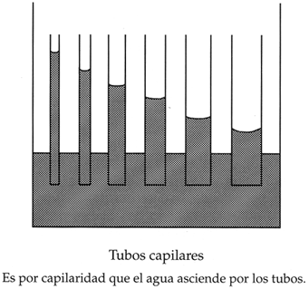
La capilaridad consiste en el ascenso y descenso de líquidos por tubos delgados, como un cabello, conocidos como tubos capilares. Cuando un líquido moja las paredes del tubo capilar, debido a la adhesión, asciende y, su superficie libre, forma una curvatura llamada menisco cóncavo, y cuando el líquido no moja las paredes del tubo capilar, por su gran cohesión, desciende y su superficie libre forma un menisco convexo. Este fenómeno se presenta en las plantas, ya que la circulación de la savia se realiza a través de sus vasos leñosos.

Los fluidos son estudiados por la hidrostática y obedecen a los principios de Pascal, Arquímedes y Bernoulli.

Principio de Pascal
"La presión aplicada sobre una parte cualquiera de un fluido confinado se transmite con el mismo valor a todos los puntos del fluido y de las paredes del recipiente que lo contiene".

Este principio se explica fácilmente con la experiencia conocida como "el tonel de Pascal", la cual consiste en llenar con agua, completamente, el interior de un barril; después, debe colocarse la tapa superior, cerrarse herméticamente y hacerle un agujero a través del cual se insertará un tubo vertical perfectamente unido a la tapa.

Al llenar, también con agua el tubo, el peso de este líquido determinará una presión que, obrando sobre las superficies de una pequeña amplitud en la base del mismo, producirá, según el principio de Pascal, una fuerza tan grande dentro del tonel que ocasionará su ruptura y el consiguiente escape del líquido que lo llena.

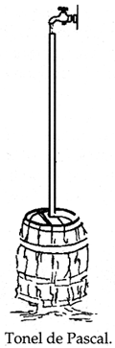

Algunos aparatos que aplican este principio son: la prensa hidráulica y los frenos hidráulicos de automóviles y camiones.

Principio de Arquímides
"Todo cuerpo sumergido en un líquido recibe un empuje, de abajo hacia arriba, igual a lo que pesa el líquido desalojado".

Al hundir en el agua un cuerpo (un trozo de madera, por ejemplo) sentimos que es empujado hacia arriba; el valor de este empuje está determinado por el principio de Arquímedes, el cual puede expresarse matemáticamente con la fórmula:
E = Pe x V

donde: E es la magnitud de la fuerza de empuje, Pe es el peso específico del fluido, y V es el volumen desalojado por el cuerpo sumergido.

Ejemplo:
Calcular el empuje que recibirá un cuerpo que se introduce en el agua, si el peso específico de ésta es de 1 kg/dm³ y el cuerpo desaloja, al sumergirse en el agua, un volumen de 43 dm³. Si el cuerpo pesa 25 kg, decir si éste flota.

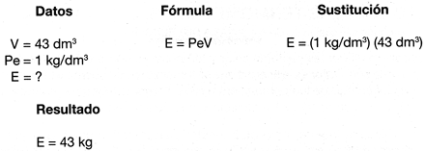
Conclusión: el cuerpo flota porque el empuje que recibe (43 kg) es mayor que su peso (25 kg).

Este principio se utiliza para calcular pesos específicos y para construir barcos y submarinos.

Principio de Bernoulli
"A través de un ducto, la suma de las energías (mecánica,potencial, cinética y de flujo) de un fluido permanece constante".

Ejemplo:
Un tubo tiene una sección transversal de 2x10 ^{–4} m² y por éste pasa agua con una velocidad de 0.3 m/s. ¿Cuál es el gasto de ese tubo?

